专题一：细胞的分子组成
考纲点击：水和无机盐的作用、脂质的种类和作用、核酸的结构和作用，A级；
糖类的种类和作用、蛋白质的结构和功能，B级。
- 自我探究体验
1．（2017江苏高考题）下列关于糖类化合物的叙述，正确的是 （ ）
A．葡萄糖、果糖、半乳糖都是还原糖，但元素组成不同
B．淀粉、糖原、纤维素都是由葡萄糖聚合而成的多糖
C．蔗糖、麦芽糖、乳糖都可与斐林试剂反应生成砖红色沉淀
D．蔗糖是淀粉的水解产物之一，麦芽糖是纤维素的水解产物之一
2．（2017江苏高考题）下列关于肽和蛋白质的叙述，正确的是 （ ）
A．琢鄄鹅膏蕈碱是一种环状八肽，分子中含有8 个肽键
B．蛋白质是由2 条或2 条以上多肽链构成的
C．蛋白质变性是由于肽键的断裂造成的
D．变性蛋白质不能与双缩脲试剂发生反应
3．下列有关细胞中元素和化合物的叙述，正确的是 （ ）
A．脂肪分子中含H比糖类多，是主要的能源物质
B．ATP、磷脂、抗体、DNA的组成元素中都有C、H、O、N、P
C．蛋白质分子中的N主要存在于氨基中，核酸中的N主要存在于碱基中
D．存在于叶绿体而不存在于线粒体中的糖是葡萄糖
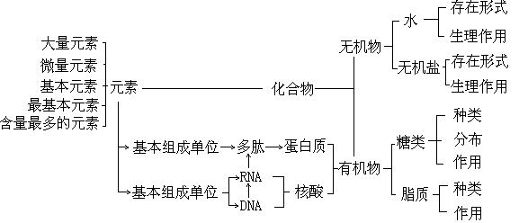
- 知识网络构建
- 重要考点突破
考点1：元素与化合物的关系
常见的化合物 | 组成元素
糖类
脂肪
磷脂
蛋白质
核酸
ATP
蛋白酶

例1．下列有关组成细胞的元素和化合物的叙述，正确的是 （ ）
A．RNA具有信息传递、催化反应、物质转运等功能
B．高等动物细胞内液Na＋浓度高于细胞外液
C．植物生长素的化学本质是蛋白质
D．淀粉、糖原和脂肪主要含有C、H、O三种元素
例2．对下表的有关分析错误的是 ( )
溶液 | 溶质的元  素组成 | 检测试剂 | 颜色反应 | 溶质的基  本单位
甲 | C、H、O | ① | 砖红色 | 葡萄糖
乙 | C、H、  O、N等 | 双缩脲  试剂 | ② | ③
A.甲可能是麦芽糖溶液 B.①是斐林试剂，使用时需水浴加热
C.乙液可能是一种酶溶液 D.②是紫色，③是核苷酸
例3．下列关于细胞中的元素或化合物的叙述中，错误的是 ( )
选项 | 元素(或  化合物) | 相关叙述
A | 氧元素 | 被¹⁸O标记的氨基酸在甲状腺细胞内的代谢过程中产生了HO，那么水中的¹⁸O最可能来自氨基酸的羧基
B | 碳元素 | 给绿色植物提供¹⁴CO₂，光照下¹⁴C在叶绿体中的移动方向是¹⁴CO₂→¹⁴C₃→¹⁴C₆H₁₂O₆
C | 核酸 | 具有细胞结构的生物的遗传物质是DNA，不具有细胞结构的生物的遗传物质是RNA
D | 磷脂 | 任何细胞都含有磷脂
考点2．蛋白质和核酸的知识综合
（1）蛋白质与核酸的区别
 | 蛋白质 | 核酸
特有的组成元素
基本组成单位
组成单位的种类
组成单位间连接
的化学键
组成单位通式

功能
（2）关系
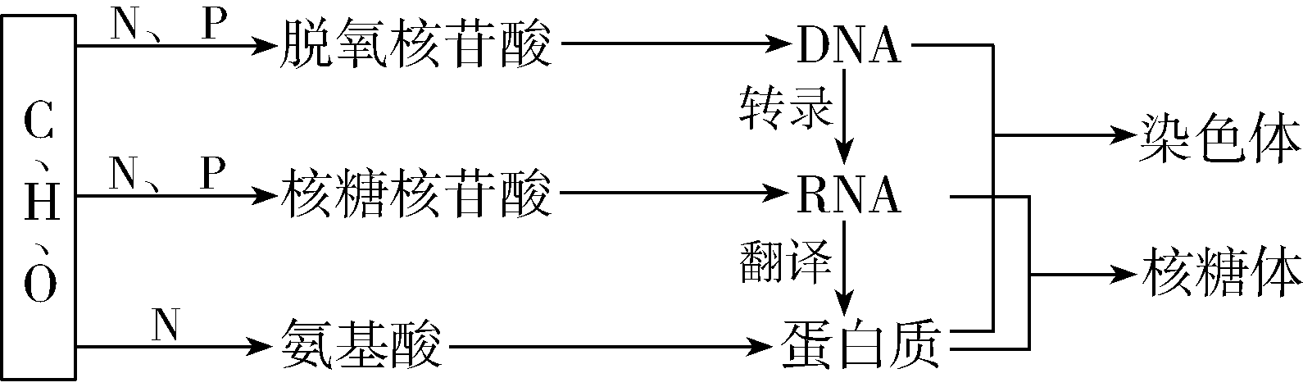
（3）相关计算：
①有关蛋白质中氨基酸数、肽链数、肽键数、脱水数的计算
若蛋白质由链状多肽组成：脱水数=肽键数=氨基酸数-肽链数
若蛋白质由环状多肽组成：脱水数=肽键数=氨基酸数
②蛋白质中游离氨基或羧基数的计算
至少含有的游离氨基或羧基数=肽链数
游离氨基或羧基数=肽链数+R基中含有的氨基或羧数
③蛋白质中含有N、O原子数的计算
N原子数=肽键数+肽链数+R基中的N原子数=各氨基酸中N原子总数
O原子数=肽键数+2×肽链数+R基中的O原子数=各氨基酸中O原子总数-脱水数
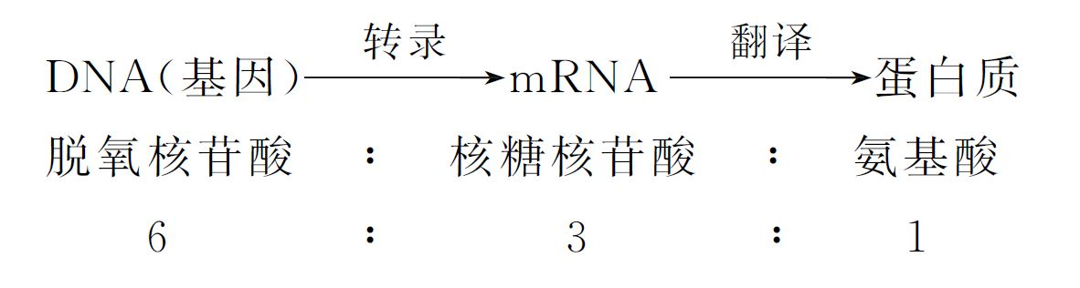
④氨基酸与相应核酸(原核生物)的碱基(核苷酸)数量的对应关系计算
例4.下图为人体内两种重要化合物A与B的化学组成关系，相关叙述中正确的是 （ ）
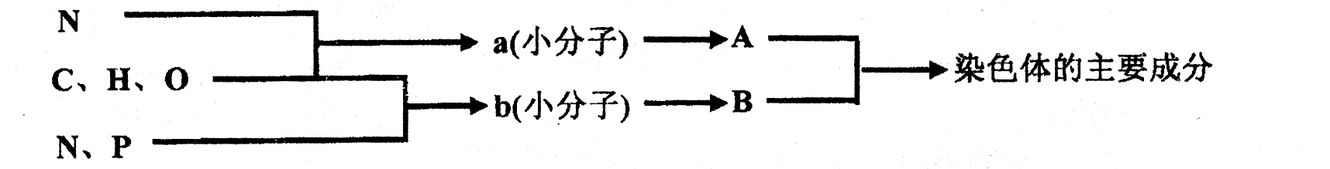
A．a的种类约有20种，b的种类约有8种
B．a的结构中都含有一个“—NH₂”和一个“—COOH”
C．B是人类的遗传物质，也是植物的遗传物质
D．A的种类在神经细胞与表皮细胞中相同，B则不同
例5．右图中a、b和c构成了核苷酸m。下列叙述中错误的是 （ ）
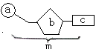
A．ATP脱去两个磷酸基团，可形成 m中的一种
B．噬菌体和大肠直菌体内的m都为4种
C．若c为胸腺嘧啶，则m为胸腺嘧啶脱氧核苷酸
D．a和b交替连接，构成核酸分子的基本骨架
例6．胰岛素的A、B两条肽链是由一个基因编码的。下列有关胰岛素的叙述，正确的是( )
A．胰岛素基因的两条DNA单链分别编码A、B两条肽链
B．沸水浴加热之后，构成胰岛素的肽链充分伸展并断裂
C．胰岛素的功能取决于氨基酸的序列，与空间结构无关
D．核糖体合成的多肽链需经蛋白酶的作用形成胰岛素
例7．现有氨基酸800个，其中氨基总数为810个，羧基总数为808个，则由这些氨基酸合成的含有2条肽链的蛋白质共有肽 键、氨基和羧基的数目依次分别为 （ ）
A.798、2和2 B.798、12和10
C.799、1和1 D.799、11和9
考点3：水的产生和利用
1．产生水的结构及代谢
①叶绿体基质中的暗反应
②线粒体内膜上有氧呼吸的第三阶段
③核糖体上氨基酸的脱水缩合
④植物的高尔基体中合成纤维素
⑤动物的肝脏和肌肉中合成糖原
⑥细胞核、线粒体、叶绿体中的DNA复制和转录
⑦ADP合成ATP时
2．利用水的代谢过程
①叶绿体类囊体薄膜上的光反应
②线粒体基质中有氧呼吸的第二阶段
③ATP水解
④大分子有机物的消化(水解)
⑤糖原分解
例8.关于下列四图的叙述中，正确的是 ( )
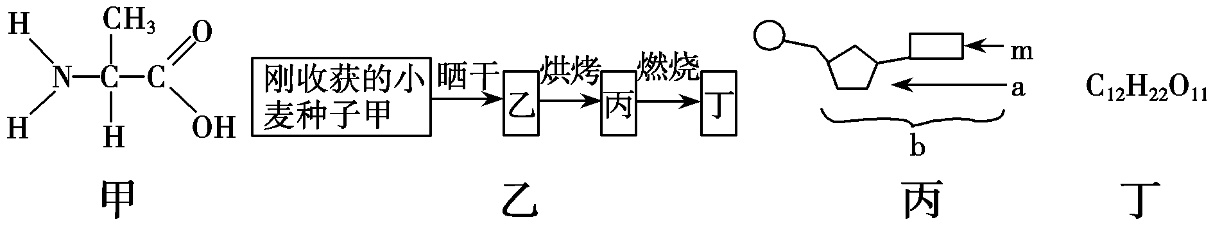
A．甲图和丙图分别是构成生物体遗传信息的携带者和生命活动的体现者的基本单位
B．乙图小麦种子在晒干和烘烤过程中所失去的水主要都是自由水
C．若丙图中a为脱氧核糖，则由b构成的核酸完全水解，得到的化合物最多有6种
D．在小鼠的体细胞内检测到的化合物丁很可能是蔗糖
例9.下列有关水对生命活动影响的叙述，不正确的是 ( )
①越冬的植物体内自由水和结合水的比值下降，有利于抵抗不利的环境条件 ②细胞内自由水含量降低是细胞衰老的特征之一 ③癌细胞中自由水含量较正常的细胞低 ④当人体缺水时，血浆的渗透压会降低，从而产生渴觉
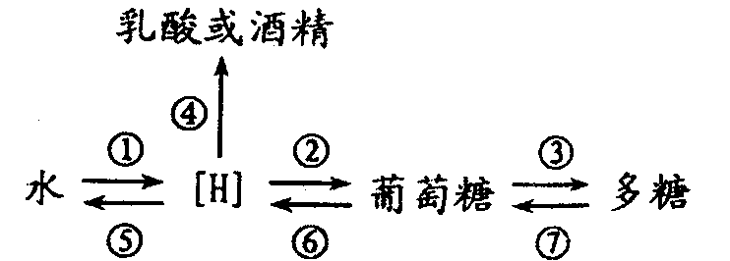A.①④ B.①③ C.③④ D.②④
例10. 右图是[H]随化合物在生物体内转移的过程，下面对其分析正确的是（多选）（ ）
A．①产生的[H]可在②过程中将三碳化合物还原
B．[H]经⑤转移到水中，其过程需氧气参与
C．能形成ATP的过程有①②④⑤⑥⑦
D．长在向阳坡上的小麦比背阳坡上的小麦①过程旺盛
例11.如图表示高等植物细胞的两个重要生理过程中C、H、O的变化，某个同学在分析时，做出了如下判断，你认为其中判断有错误的是（多选） （ ）
A. 甲为光合作用，乙为呼吸作用
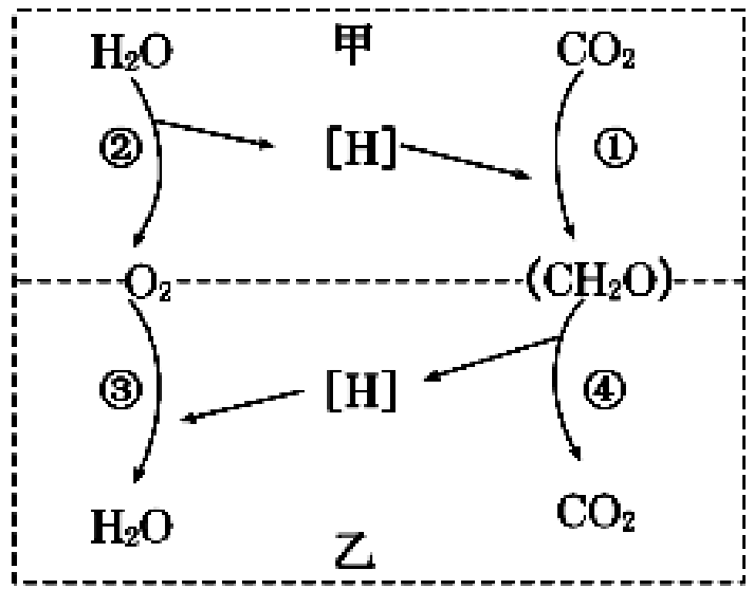
B. 甲过程全在叶绿体中进行，乙过程全在线粒体中进行
C. 甲和乙过程中都有[H]的产生与消耗
D. 甲中的H₂O在类囊体薄膜上被消耗，乙中H₂O的消耗
在细胞质基质中，产生在线粒体中

巩固练习
班级 姓名
1.下列关于细胞中元素和化合物的叙述，错误的是 （ ）
A．tRNA分子中存在氢键
B．mRNA、tRNA、rRNA都参与蛋白质的合成
C．控制酵母菌性状的基因位于拟核和线粒体DNA上
D．如果某种生物只含1种或不含核酸，则该生物一定不是细胞生物
2.水在生物体内是一种良好的溶剂，是各种化学反应的介质，在代谢中有重要作用。下列有关水的说法正确的是 ( )
A．只有成熟的植物细胞才可以通过渗透作用吸水，而动物细胞则不能
B．给黑暗中的植物浇灌含¹⁸O的水，最先出现放射性的物质是二氧化碳
C．人由30 ℃的环境走进10 ℃的环境后，排尿量会增加
D．越冬的植物体内自由水与结合水的比值上升，利于越冬
3.下列有关细胞中化合物及其化学键的叙述，正确的是 （ ）
A．构成RNA的两个相邻核糖核苷酸之间通过氢键相连
B．构成环状多肽的两个相邻氨基酸之间通过肽键相连
C．构成ATP的腺苷与磷酸基团之间通过高能磷酸键相连
D．构成DNA的两条脱氧核苷酸链之间通过磷酸二酯键相连
4．下列关于化合物的叙述，正确的是 ( )
A．纤维素是植物细胞壁的主要成分，它的基本组成单位是葡萄糖
B．动物细胞间质的物质中主要成分是蛋白质，可用胃蛋白酶处理动物组织
C．DNA是生物的主要遗传物质，它的组成元素有C、H、O、N，部分含S、P
D．磷脂是细胞膜的主要成分，也是线粒体、中心体、叶绿体等生物膜的主要成分
5．下列关于核酸的叙述中，正确的是 ( )
A．DNA和RNA中的五碳糖相同
B．双链DNA分子中嘌呤数等于嘧啶数
C．脱氧核糖核酸可以通过核孔自由进入细胞质
D．噬菌体侵染细菌实验证明了DNA是主要遗传物质
6．如图所示，物质甲是在胰岛B细胞中合成的，物质乙是一种淋巴因子，物质丙由浆细胞合成分泌；物质丁由垂体分泌，可促进蛋白质的合成和骨的生长。则下列说法正确的是（ ）
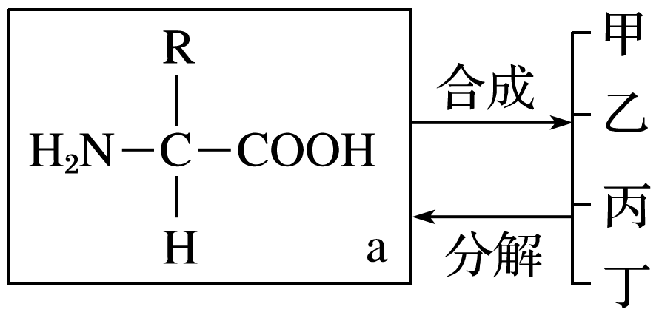
A．物质甲、乙、丙、丁的结构多样性只与a有关
B．控制甲、乙、丙、丁合成的物质是核糖核酸
C．物质甲、丁分别为胰岛素、抗利尿激素
D．物质乙、丙均在特异性免疫中发挥作用
7．下列关于生物体内化合物的说法正确的是 （ ）
A．RNA是细胞质内的遗传物质
B．糖蛋白、抗体都具有特异性
C．大分子蛋白质通过主动运输进入细胞
D．葡萄糖、乳酸、氨基酸依次是光合作用、细胞呼吸、基因表达的产物
8．关于核酸的叙述，正确的是 ( )
A．只有细胞内的核酸才是携带遗传信息的物质
B．DNA分子中两条脱氧核苷酸链之间的碱基一定是通过氢键连接的
C．分子大小相同、碱基含量相同的核酸分子所携带的遗传信息一定相同
D．用甲基绿和吡罗红混合染色SARS病毒可观察到DNA和RNA的分布
9．下列关于无机盐离子的叙述，正确的是 （ ）
A．K⁺内流是神经纤维产生动作电位的主要原因
B．Mg²⁺参与色素的合成而直接影响光合作用暗反应
C．过量摄入钠盐会导致血浆中抗利尿激素含量降低
D．Fe²⁺参与构成的血红蛋白在运输氧过程中起重要作用
10．下列关于构成生物体的元素或无机盐的叙述中，正确的是 ( )
A．氢元素在细胞内含量最多，所以它是组成生物体的最基本元素
B．生物群落中，碳以CO₂的形式在生产者、消费者和分解者之间传递
C．合成ATP、DNA、RNA、NADPH、糖类等物质时，都需要磷酸盐作原料
D．人血液中钙、磷的含量降低时，会影响骨组织的钙化，血钙过高引起肌无力等疾病
11．下图是人体细胞中两种重要有机物A和E的元素组成及相互关系图，请据图回答：
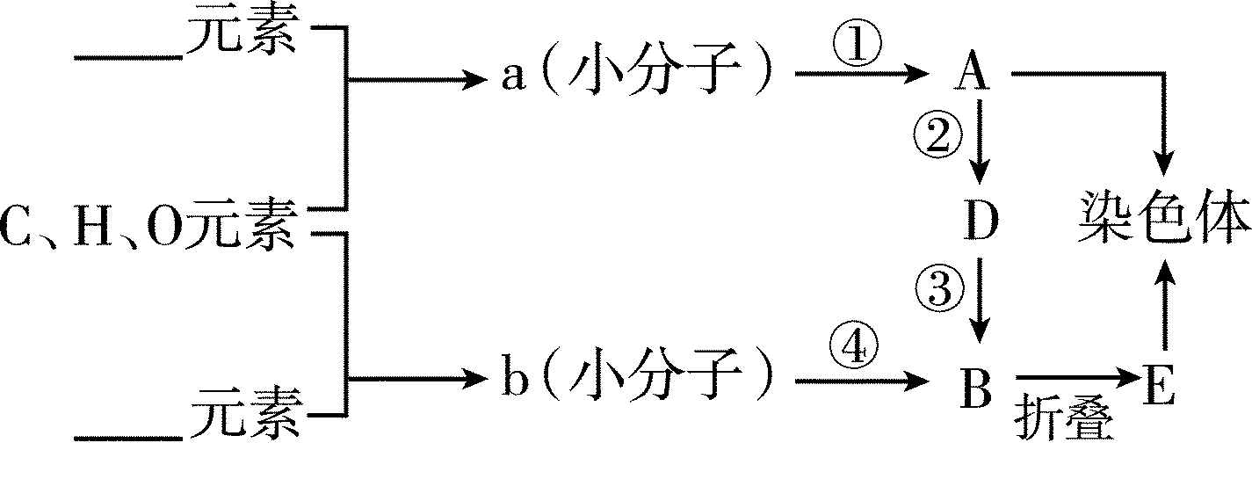
(1)请在图中横线上写出两种重要有机物A和E的元素组成。
(2)D为________，它彻底水解的产物是________、________、________。
(3)E具有多样性，其原因是：从b分析是由于____________，从A分析是由于______________。
(4)④反应为 ，若b的平均相对分子质量为r，通过④反应过程形成m条肽链，经盘曲折叠构成相对分子质量为e的E，则E分子中肽键的数目是________。
12．（2016年海南卷）水在植物的生命活动中具有重要作用。风干种子只有吸收足够的水才能进行旺盛的代谢活动，使胚生长。小麦种子萌发过程中吸水量随时间变化的趋势如图所示。回答下列问题：
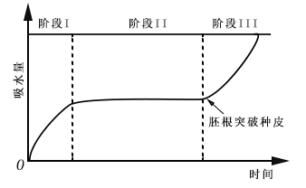
（1）植物细胞中的水通常以结合水和自由水两种形式存在，风干种子细胞中的水主要以__________的形式存在。经阶段Ⅰ吸水后，种子中的水主要是以__________的形式存在。
（2）在阶段Ⅱ，种子吸水速率______（填“大于”、“小于”或“等于”）阶段Ⅰ，呼吸速率______（填“大于” “小于”或“等于”）阶段Ⅰ。
（3）从细胞膜组成和结构的角度来推测，水分可经过细胞膜中的______、______从细胞外进入细胞内。

参考答案：
自我探究：
- B 2、A 3、D
- A 例2、D 例3、C 例4、C 例5、B 例6、D 例7、B
例8、C 例9、C 例10、ABD 例11、BD
巩固练习：
1-5：CCBAB 6-10：DBBDD
11.(1)N、P N(2)mRNA 磷酸 核糖 碱基(3)组成B的b种类、数量、排列顺序不同 组成A的a排列顺序不同(4)脱水缩合 (e－rm)/(r－18)
12.（1）结合水 自由水（2）小于 大于
（3）磷脂（或脂质）双分子层 水通道

